5-7 解：系统的传递函数为：
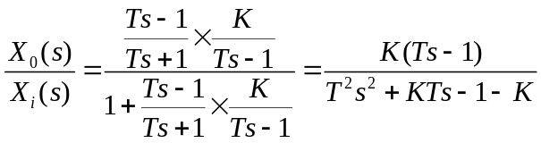
所以系统的特征方程为：
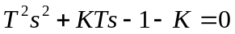
所以系统稳定的条件为：
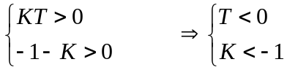
5-11（1）解：系统的特征方程为：
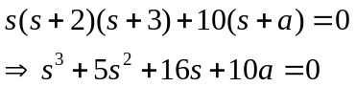
所以系统稳定的条件为：
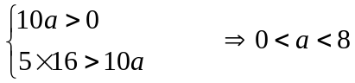
（2）解：使系统的特征值均落在S平面中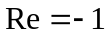左边，由系统的特征可得：
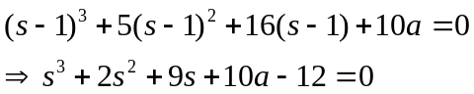
所以：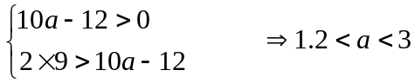
所以使系统的特征值均落在S平面中左边的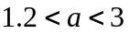。
5-13 解：系统的特征方程为：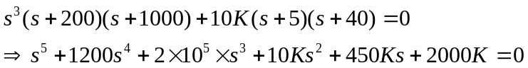
由劳斯判据有：
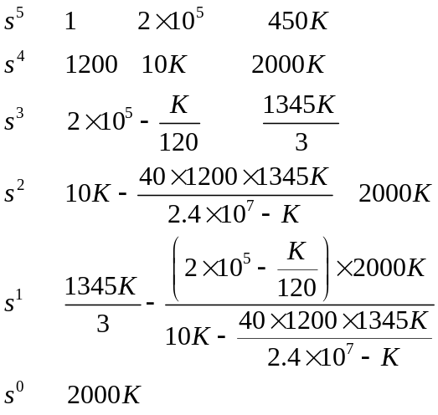
根据劳斯判据，系统稳定条件为第一列大于0：
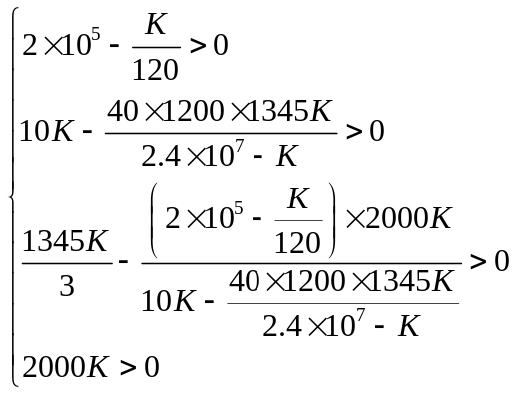
所以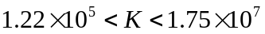。
系统持续振荡时，特征方程在虚轴上有根，设为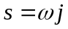，带入特征方程有：
根据虚数相等条件得到：
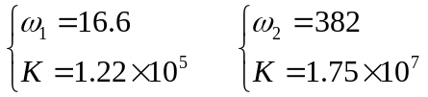
6-11（1）解：系统的静态误差为：
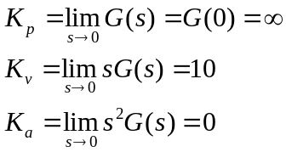
（2）解：当输入为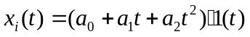时，由于1型系统对阶跃输入无差输出，能跟踪斜坡输入，不能跟踪匀加速输入，所以，
当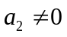时，系统稳态误差为；
当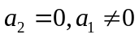时，系统稳态误差为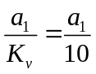；
当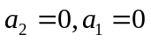时，系统稳态误差为0。
6-12解：系统的前向通道传递函数为：
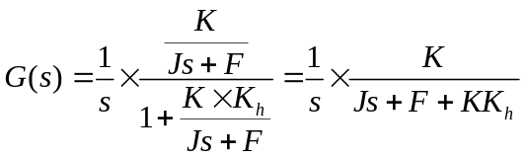
所以系统稳定的条件为：
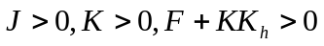
（1）当阶跃输入时，系统为1型系统，稳态误差为0；
（2）当斜坡阶跃输入时，系统为1型系统，稳态误差为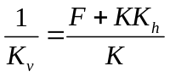；
（3）由（1）（2）可知，系统稳定条件下，当阶跃输入时，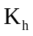和不影响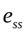；当斜坡阶跃输入时，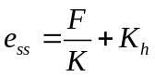，固定时，增大，增大；固定时增大减小；

